УРОК 50
Тема: Слитное и раздельное написание не с наречиями на -о, -е
Тип урока: урок открытия нового знания.

Цели как деятельность учеников:
М/п: извлекать, перерабатывать и преобразовывать информацию (план, графическую модель, таблицу, алгоритм, ключевые слова); пользоваться разными видами чтения (ознакомительным, изучающим, выборочным); анализировать, устанавливать причинно-следственные связи, делать выводы, обобщать.
М/к: договариваться и приходить к общему решению в совместной деятельности, осуществлять взаимный и самоконтроль, строить рассуждения.
6/4ЛР: правильно писать не с именами существительными, прилагательными и наречиями на -о, -е, объяснять условия выбора написаний (устно) и обозначать их графически, устанавливать связь написания не с прилагательными, существительными и наречиями на -о, -е.

Этапы урока | Ход урока | Формирование УУД и технология оценивания, духовно-нравственное воспитание
I. Оргмомент. | Приветствие. Проверка готовности к уроку. Выявление отсутствующих.
II. Проверочная тестовая работа. | Самостоятельная работа № 3, задание 7 в тестовой форме в тетради «Самостоятельные и проверочные работы по русскому языку. 7 кл.» Е.С. Баровой, М.Р. Богдановой.  Ученики выполняют самостоятельно на отметку. | ТОУУ
III. Актуализация изученного с элементами проверки домашнего задания. | - Прослушайте предложения. Найдите в них слова с одной и той же орфограммой. К каким типам относится эта орфограмма? (Контакт, пробел.)  - Запишите под диктовку, подчёркивая орфограмму.  В семнадцатом столетии наводнения оказались причиной ряда неприятных событий: разрушения южных стен Кремля, сноса неустойчивых мостов. Далеко не равнодушными оказались москвичи к результатам наводнений.  - Обозначьте условия слитного и раздельного написания не с прилагательными.  - Какое правило вы применили?  - Какие есть ещё условия слитного и раздельного написания не с именами прилагательными?  - Произведите синтаксический разбор первого предложения. Составьте его схему.  - Выпишите словосочетания со связью согласование.  - Какими частями речи выражены зависимые слова? (Прилагательными, порядковым числительным.)  - Какими ещё частями речи могут быть выражены зависимые слова при согласовании? (Местоимениями-прилагательными, причастиями.) Подберите примеры.  - Определите способ образования слов разрушения, сноса. (Суффиксальный, бессуффиксный.) | Познавательные УУД  1. Владеть разными видами аудирования.  2. Анализировать, группировать, обобщать, устанавливать аналогии.  3. Представлять модели объектов в знаково-символической форме.  4. Устанавливать причинно-следственные связи.  Коммуникативные УУД  1. Владеть монологической и диалогической речью.  2. Адекватно использовать речевые средства для решения учебных задач.  ТОУУ
IV. Введение в тему урока с последующим планированием деятельности. | - Вспомните, какую часть речи мы изучаем, и спрогнозируйте тему урока, учитывая проанализированную орфограмму.  - Проверьте себя по учебнику (§ 26).  - Составьте план урока, ориентируясь на изученное правило правописания не с прилагательным.  - Находить орфограмму «Слитное и раздельное написание не с наречиями на -о, -е».  - Определить условия слитного и раздельного написания не с этими наречиями.  - Учиться правильно писать слова с данной орфограммой.  - Сравнить написание не с наречиями и другими частями речи. Установить сходство и различие.  - Учиться правильно употреблять наречия с не в письменной речи (составлять предложения, писать тексты). | Регулятивные УУД  1. Высказывать предположения на основе наблюдений.  2. Формулировать тему урока.  3. Планировать деятельность на уроке.
V. Открытие новых знаний. | 1. Наблюдение по учебнику.  Упр. 192 – извлечение информации из таблицы: выявление условий написания наречий с не с опорой на известное правило правописания не с именами прилагательными.  - Сколько условий слитного написания не и раздельного написания не с прилагательными и наречиями?  - Есть ли различия в условиях выбора написаний наречий и прилагательных?  - Приведите свои примеры слитного написания наречия, раздельного написания наречия по аналогии с данными в таблице.  Ответы на вопросы после таблицы.  После наблюдения и ответов ученики сделают вывод о написании не с наречиями.  2. Теория.  Сравнение выводов учащихся с текстом правила в рамке.  - Что нового узнали из текста правила? (Раздельно пишутся с не  наречия не на -о, -е.)  - Сколько условий слитного написания не с наречиями? Сколько раздельного?  - Влияют ли на написание не наречия очень, совсем, совершенно, которые усиливают степень проявления признака? (Нет, их в перечне особых слов, «перетягивающих» не, нет.)  - Буквенной или небуквенной является эта орфограмма? Как называются такие типы орфограммы?  - Проанализируйте графическое обозначение условий выбора орфограммы.  - Составьте графическую модель орфограммы «Слитное и раздельное написание не с наречиями на -о, -е». (См. материал предметного диска – графическую модель орфограммы к § 26.)  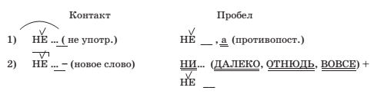  - Ответьте на вопросы после текста правила.  - Можно ли дополнить таблицу в упр. 192 именами существительными? Сравните с таблицей написания не с существительными и прилагательными.  Не пишется слитно Не пишется раздельно  - Не употребляется без не 1. Есть противопоставление  (невежа, неуклюжий) (не правда, а ложь; не большой,  а маленький)  - Есть близкое по значению 2. Не образует нового слова  слово, выражение (не волк, не каменный)  (недруг, нестрогий)  3. Слова далеко, отнюдь, вовсе + слова с  не (вовсе не трудная, никому не  известный) | Регулятивные УУД  1. Искать пути решения проблемы.  2. Осуществлять познавательную и личностную рефлексию.  Познавательные УУД  1. Извлекать информацию из таблицы.  2. Анализировать, сравнивать, делать выводы, устанавливать закономерности.  3. Преобразовывать информацию из одной формы в другую (из таблицы в текст, текст в схему, графическую модель).
VI. Практика. Развитие орфографических и учебно-языковых умений. | 1. ТСР, Самостоятельная работа № 4, задание 1 в тетради  «Самостоятельные и проверочные работы по русскому языку. 7 кл.» Е.С. Баровой, М.Р. Богдановой.  Работа в парах.  Ученики находят в тексте слова с не, в том числе наречия, графически объясняют условия выбора написаний, группируют наречия по условиям выбора орфограммы-контакта и орфограммы-пробела.  2. Тренировочные упражнения по учебнику.  Упр. 193 – составление алгоритма применения правила написания не с наречиями на -о, -е с опорой на алгоритм написания не с прилагательными и с последующей корректировкой его по учебнику. (См. материал предметного диска – алгоритм к § 26.)  Алгоритм выбора слитного и раздельного написания не с наречиями на -о, -е.  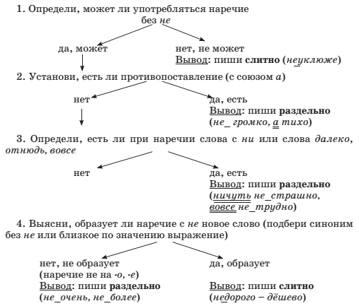  Развитие умения писать наречия с не с опорой на алгоритм (сначала коллективно, затем самостоятельно в парах).  Упр. 194 – развивается умение подбирать и писать синонимы-наречия с не, объяснять условия выбора написаний, употреблять наречия с не в составе предложений.  Выполняется письменно (на доске 2–3 примера) с устным комментированием, затем самостоятельно. Проверка коллективная.  Упр. 195 – развивается умение конструировать предложения с наречиями, имеющими разные условия слитного и раздельного написания с не (на основе предложенных слов), графически обозначать условия выбора орфограммы-контакт и орфограммы-пробел.  Обсуждается и выполняется в группах (по два примера каждой группе).  Самопроверка в группе. | ТОУУ  Познавательные УУД  1. Составлять алгоритм деятельности.  2. Осуществлять познавательную рефлексию.  3. Анализировать, сравнивать, группировать.  Коммуникативные УУД  1. Осуществлять взаимодействие в парах, группах.  2. Оказывать взаимопомощь, осуществлять взаимный контроль.  ТОУУ
VII. Итог урока. | - Что планировали на уроке?  - Всё ли удалось выполнить?  - Какие ещё правила повторили?  - Приведите примеры, иллюстрирующие все пункты правила правописания не с наречиями на -о, -е.  – С какими трудностями можно столкнуться при написании слов с данной орфограммой? С чем это связано?  – Что нужно сделать, чтобы избежать ошибок?  – Оцените свою работу на уроке (по желанию, т.к. изучался новый материал).  – По каким критериям будете оценивать себя? | Регулятивные УУД  1. Соотносить цели и результаты своей деятельности.  2. Вырабатывать критерии оценки и определять степень успешности работы.  ТОУУ
VIII. Домашнее задание. | 1. Составить (воспроизвести) таблицу-опору правила, уметь рассказать правило по ней.  2. Н Упр. 197.  П Подобрать материал для языковой разминки по изученной теме, в том числе на правила написания не с разными частями речи.

